II ROHELINE KOOLIÕU – ATRAKTIIVNE ÕPIKESKOND

- Libatse on väike asula 517 elanikuga Edela-Eestis Tallinn-Pärnu 95.kilomeetril.
- Meie 1.sep. 15.-aastaseks saav maja asub kaunis parkmetsas (ca 2 ha)
- Meil on kaunis loodus, puhas õhk ja soe päike
- Ühe katuse all töötab sõbralik ja tegutsemishimuline lasteaia ja koolipere
- Meil on head sõbrad:

Vormsi Põhikool
Austria St. Johann in Tirol Põhikool
Tšehhi Moraavia Vidce Põhikool
Soome Rovaniemi Rautionsaaren Algkool

- Head abistajad, toetajad ja sponsorid:

Lapsevanemad
Halinga Vallavalitsus
Lamifleks Eesti
Hotell Wildenau Park
Libatse Naiste Klubi

- Osaleme projektides:

Haridus ja Kultuur Sokrates Comenius 1
Rootsi WWF kordineeritav haridusprogramm Loodusvaatlused
(metsavaatlused, siseveekogud, tarbimisharjumusi uuriv porjekt Elan loodussõbralikult)
Libatse –Vormsi laste suvine ühine jalgrattalaager

- Koolil on oma film (kaameratöö Rael Lohu –6. Klass)
- Koostöövalmidus

- Libatse Lasteaed-Algkool
87202 Libatse küla, Halinga vald, Pärnumaa
Telefon: 044 94 648, e-post: libatseak@parnumaa.ee
Projekti juhtrühm:
Lydia Veeris 044 94 648, 052 35 250, LA juhataja
Martin Veeris 053 40 3835, LA arvutiõpetaja
Tiia Kallastu 051 83 815, lapsevanem, valla haridusnõunik
Ülle Krusemann 050 76 692, hoolekogu esimees
Sirje Elvala 056 90 67 58, LA majandusjuhataja
Aino Silvia Tali, õpilane – noor ornitoloog
Õpilaste arv koolis 78 ja lasteaias 39. Õpetajate arv 11
Projektis osalenute arv 117 last, 11 õpetajat, 50 lapsevanemat
Projekti juhtrühmas 5 inimest ja ülesannete jaotus oli järgmine:

- Lydia Veeris – üldjuht, puhastusaktsiooni organiseerimine Libatses, metsa- ja järvevaatluste läbiviimine
- Martin Veeris – arvutitööde konkursi “Roheline kooliõu” läbiviimine, arvutialane abi, vajalikud tõlketööd
- Tiia Kallastu – vallapoolne toetus ja abi, selgitustöö tegemine lapsevanemate seas, projekti tegevuse kajastamine valla lehes, projekti sekretär
- Ülle Krusemann – hoolekogu kaasamine, töö lapsevanematega, hoogtööpäevakute organiseerimine
- Sirje Elvala – projektiks vajaliku inventari muretsemine (rehad, luuad, prügikotid)
- Aino Silvia Tali – “Metsakalendri 2003” koostamine, õpilaste ideede edasiandmine, õpilaste kaasamine üritustesse

Töötundide maht: iga nädal tegelesid erinevad lapsed, lapsevanemad, õpetajad vähemalt 4-5 tundi projekti ettevalmistamise ja läbiviimisega.

- Projektitöö eesmärgid
1) Lasteaia- ja koolilapsed kui olulisim faktor keskkonnaalase tegevuse vajalikkuse teadvustamises lapsevanematele (prügikäitusõpetus)
2) Kooli arengukava teostamine – hoida oma kooli ja selle ümbrust kaunina. Väärtustame keskkonnasõbralikku elulaadi. Püüame kasvatada vastutustundlikke eesti poisse ja tüdrukuid, kes peavad lugu oma vanematest ja hoolivad oma kodukohast
3) Kooliõu ja –ümbrus – tundide läbiviimiseks vajalik paik
4) Koostöö parandamine vallavalitsuse, kooli õpetajate, õpilaste, lapsevanemate, hoolekogu ning ettevõtjate vahel.
5) Sõprussidemete kaudu teadvustada keskkonna- ja loodushoiu probleeme– “Comenius 1” projekti raames õpilaste ja õpetajate vahetused, traditsiooniline Vormsi jalgrattalaager.
- Projektitöö kirjeldused ja läbiviidud tegevused
- WWF-i kordineeritava haridusprogrammi Loodusvaatlused projektis osalemine (5, 6 klass):
Metsavaatlused,
Jõe- ja järvevaatlused

- WWF-i tarbimisharjumusi uurivas projektis “Ela loodussõbralikult” osalemine
Praktiline tegevus 1-2 korda aastas, aruannete koostamine (lisad)
- RMK ja Ühispanga konkursil “Metsakalender 2003” osalemine (5 klass). Saadi tänukiri ja kalender

  - Metsateemalisel joonistusvõistlusel “Säästlik loodus” ja postkaartide konkursil “Säästlikkuse sõnum” osalemine. Saadi auhinnaks Sagadi Metsamuuseumis ekskursioonipäev.
  - Eesti NATO Ühingu korraldatud joonistusvõistlusel “Turvalisem maailm” osalemine. Kadri Vaher (3. klass) saavutas auhinnalise koha maakonnas
  - Joonistusvõistlusel “Soomemaa, minu naaber” osalemine. Kristelle Usta (6 aastane) auhinnaline koht maakonnas
  - Maakondlike ja piirkondlike loodusviktoriinide ettevalmistamine ja seal osalemine:
  - 6 klass 10. koht (maakondlik)
5-6 klass 1. koht (piirkondlik)

  - Arvutiõpetuse ideekonkursi “Roheline kooliõu” läbiviimine, osales 23 last (lisad)
  - Puhastusaktsioon Libatses igal kevadel (maantee, bussijaama, asula korrastamine, on toimunud 4 aastat)
  - Kooliümbruse koristamise talgud sügisel ja kevadel. Osalejaid alati 50 ringis (eriti aktiivsed lasteaia laste vanemad). Kooli pargi, lõkkeplatsi kujundamine (umbes 2 hektarit)
  - Traditsiooniline Vormsi-Libatse laste jalgrattalaager (Vormsi rannaääre, loodava koduloomuuseumi, lasteaia- ja kooliümbruse koristamistööd)
  - “Comenius 1” projektis osalemine. Oma kodukoha (kultuur ja loodus) tutvustamine külalistele.
Meie külalised:
  - 5.– 7. mai 2003 – koolidirektor Soomest
17. – 23. mai 2003 – 4 õpetajat ja 3 õpilast Tšehhist, Soomest ja Austriast
30. mai – 4. juuni 2003 – õpetaja Austriast
  - Külastatud kohad:
  - Soomaa rahvuspark
  - Oese raba
  - Anelema karjäär
  - Lehtmetsa külade kurb saatus
  - Pööravere mõisa park
  - Kaelase mõisa park

  - Igal aastaajal korraldatakse tunde looduses – tutvumaks erinevate puuliikide ja taimestikuga erinevatel aastaaegadel (loodusvaatlused, matkadelt toodud looduslike leidude näitused)
  - Lasteaialaste ja kooliõpilaste loodusmatkad kooliparki, ümbruskonda igal aastaajal, igakevadised ekskursioonid nn. katastroofipiirkonda – 2003 Ida-Virumaa (sellel aastal)
  - Kooli pargi laiendamine
  - Jäätmete kasutamine kunstitöödes, kostüümides (näitus)
  - Metsaraamatu koostamine, ,mis osaleb kihelkonnapäevade raamatuvõistlusel (4. ja 6.klass)
  - Looduslike materjalide kasutamise konkurss “Sügisene kübar”
  - Looduskaitsealased stendid klassides
  - Loodushoiukuu puhul lavastati näidend metsaelanike elust, mis on õpetaja Ivi Lepsi kirjutatud. Esitas 2. klass
  - Sügisel tahame teha nimekirja töödest, mida lapsevanemad saaksid koolis ka lasteaias ning meie maja ümbruses ära teha. Iga lapsevanem saab nimekirjast valida endale meelepärase ja jõukohase töö.
  - Osalemine viktoriinis “Ränduri aabits”
  - Plaanis on selgitustööd jäätmekäituse osas juba lasteaiast alustades.
  - Asfaldijoonistuste võistlus “Loodus väikelaste silmade läbi”.

- Analüüs püstitatud eesmärkide saavutamiseks

- Süvenes koostöö kohaliku omavalitsuse ja kooli vahel.
- Korraldame ühisüritusi peredele (perepidu, perespordipäevad, perepäevad, kooli kohvikõhtud Libatse rahvale, väljasõit “Kodu kauniks aeda” Haide Puukooli)
- Lapsevanemad tulevad meelsasti kooli, igal aastal aina rohkem.
Kõik meie teeninduspiirkonna lapsed käivad oma koolis. Meie lapsevanemad peavad väga oluliseks võimalust saada oma lapsele algharidus kodu lähedal väikeses maakoolis, kus side lapse ja õpetaja vahel on usalduslikum ja soojem.
- Libatse küla ja kooli ümbrus on muutunud puhtamaks.
- Kooli ette oleme teinud lastevanematega uuenäolise lillepeenra.
- Oma lapsi arendades ja kasvatades tahame jõuda vanemateni ja nende väärtushinnangute muutusteni. (keskonnakaitse, jäätme-ja prügikäitlemine)

5.Ressursid

- Aeg – tegevused on planeeritud ja fikseeritud kooli üldtööplaanis
- Inimesed- kõik meie maja töötajad, õpilased ja lapsevanemad.
- Finansid-Ainult headest inimestest ja tööst ei piisa on vaja ka finantse.
Oleme kirjutanud projekte:
- Hasartmängud. Haridus-ja noorteprogramm. Laste ja noortemänguväljaku korrastamine ja uuendamine.Lapsed hulkumast tegevusse.( kaks projekti, ühte ei rahuldatud, teine tegevuses)
- Hansapank- projektid. Mudilastele meelelahutus, hulkuritele sport. Mänguväljaku uuendamine (taotlemisel)
- Eesti kultuurkapitali Pärnumaa ekspertgrupp. Ühistegevused.(üks rahuldati osaliselt, teine taotlemisel)
- Kohaliku omaalgatuse programm. Laager. Perepidu ( kuus projekti, kaks rahuldati)
- Norra Buskerude ümarlaud. Ühisüritused (rahuldati)
- Rahvusvaheline koostööprojekt Euroopa komisjonile/ Sokrates Eesti Büroo.Look ahead-it is your furure. (rahuldati)
- Hotell Wildenau Park (sponsor)

- Hinnang projektitööle.

- Oleme saanud häid ideid kooliümbruse uuendamiseks
- Julguse kirjutada projekte ka mitterahuldamise juures
- Oleme saanud julguse suhelda võõrkeeles

Pildid:
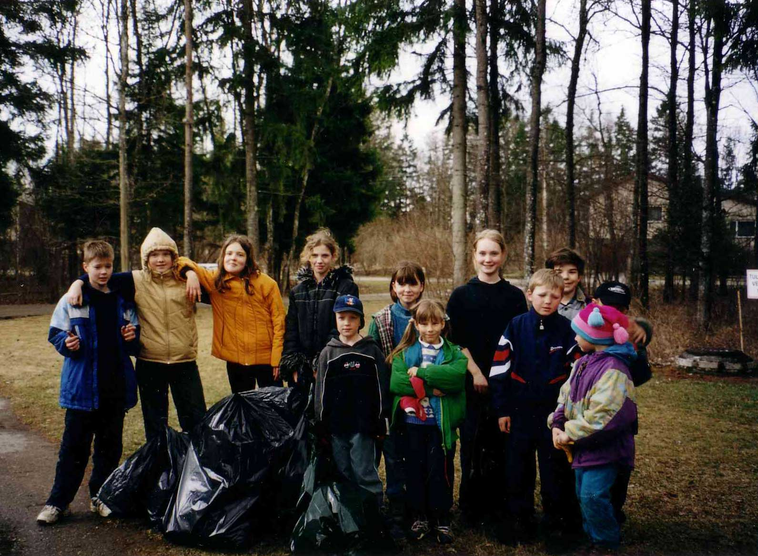
puhastusaktsioon lõppemas 30.aprill 2003
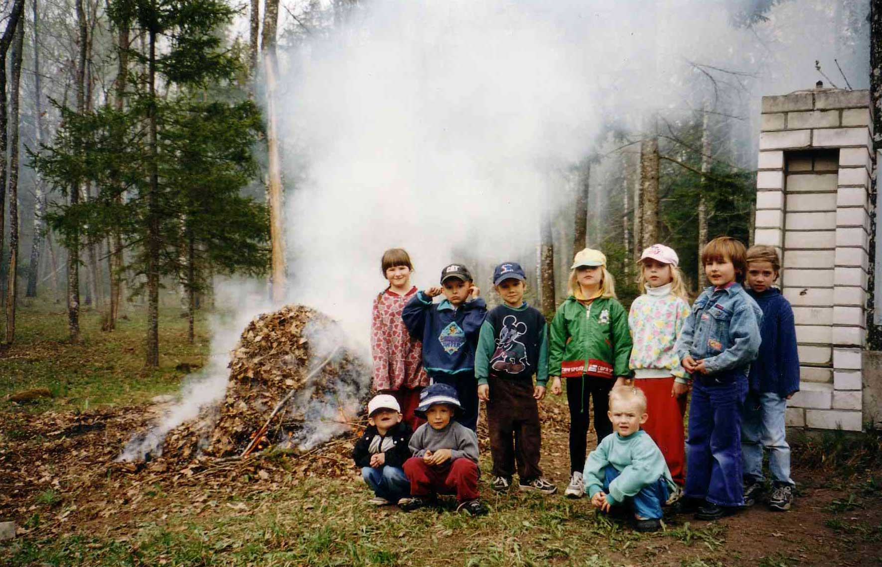
hoogtööpäevaku väikseimad osavõtjad 14.mai 2003
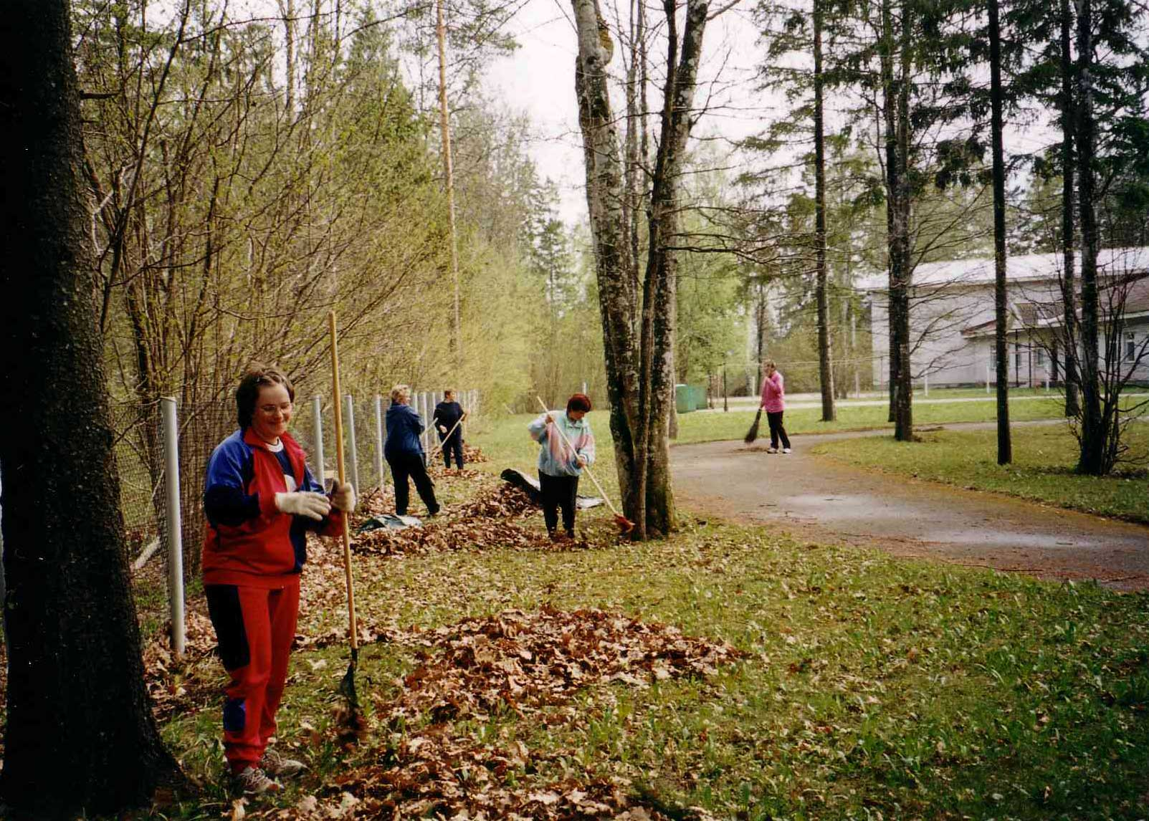
hoogtööpäevak 14. Mai 2003
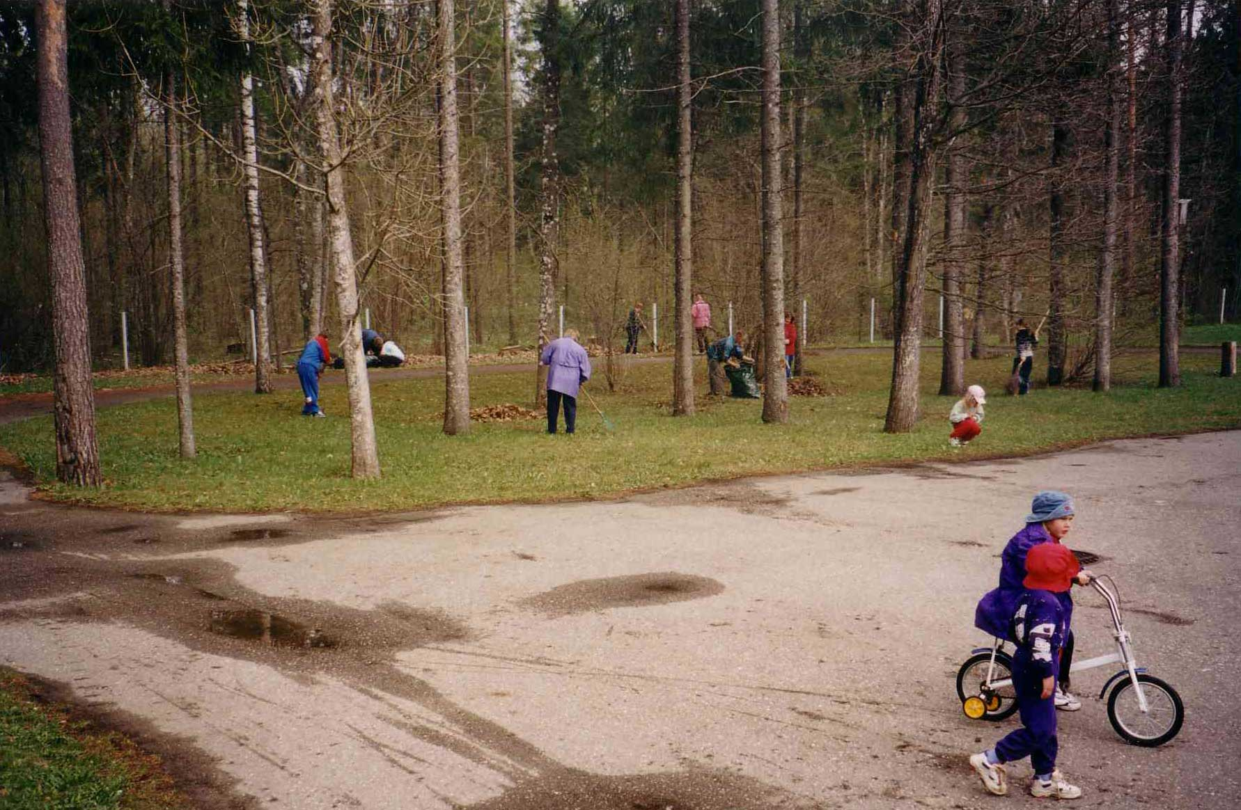
hoogtööpäevak 14.mai 2003
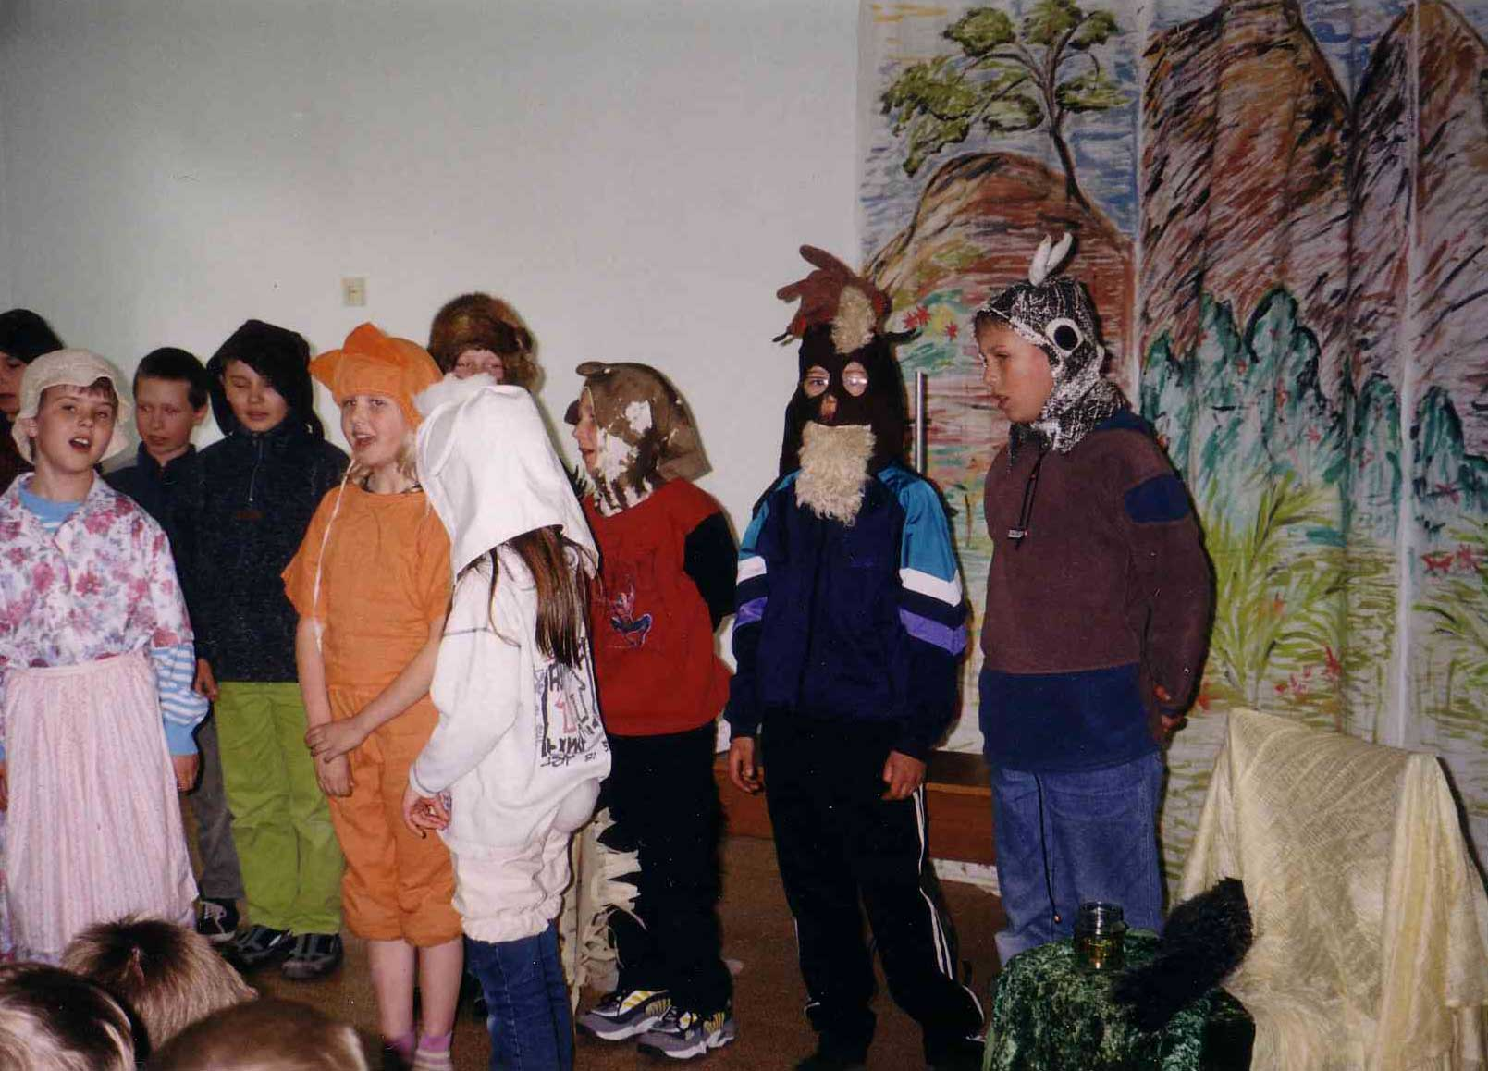
metsanäidend metsanädalal 2.klass
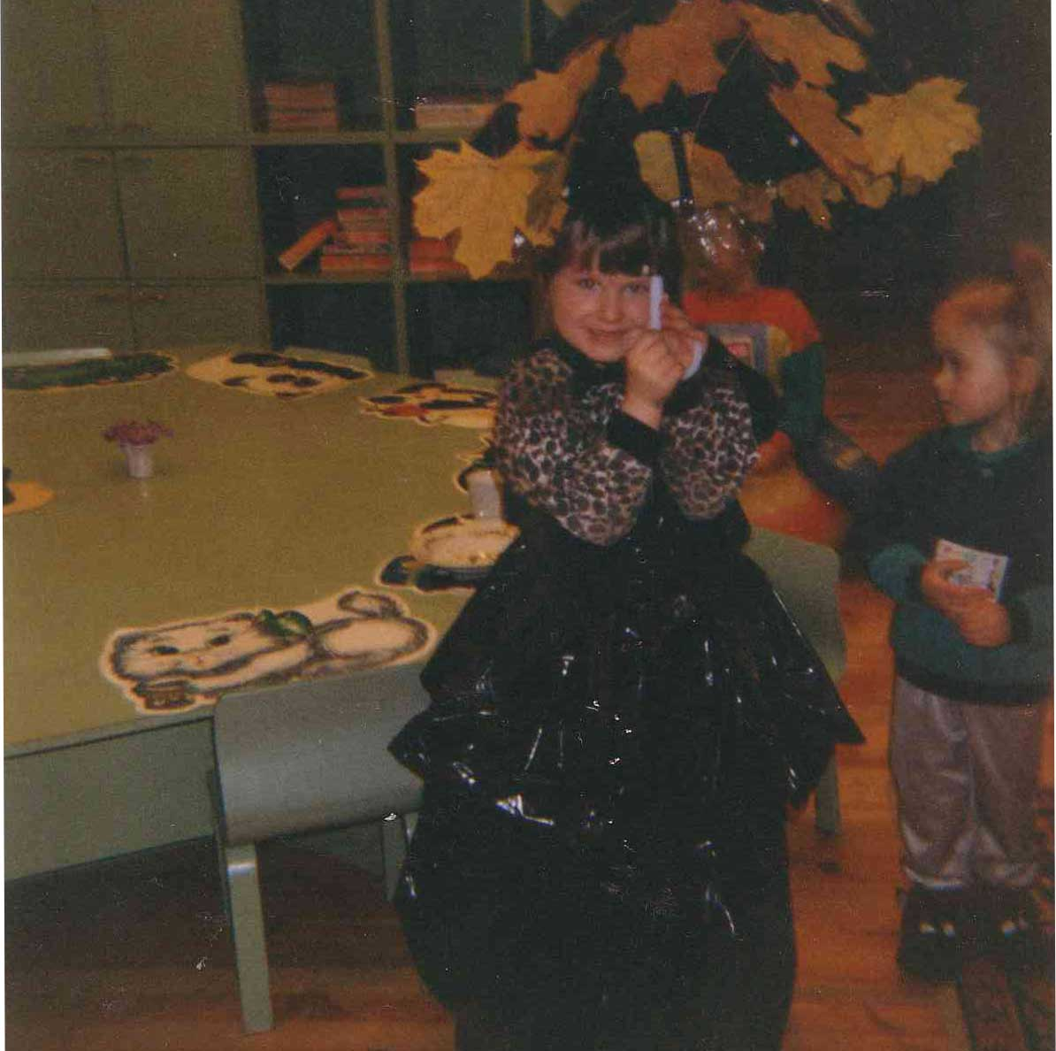
Sügisene kübar
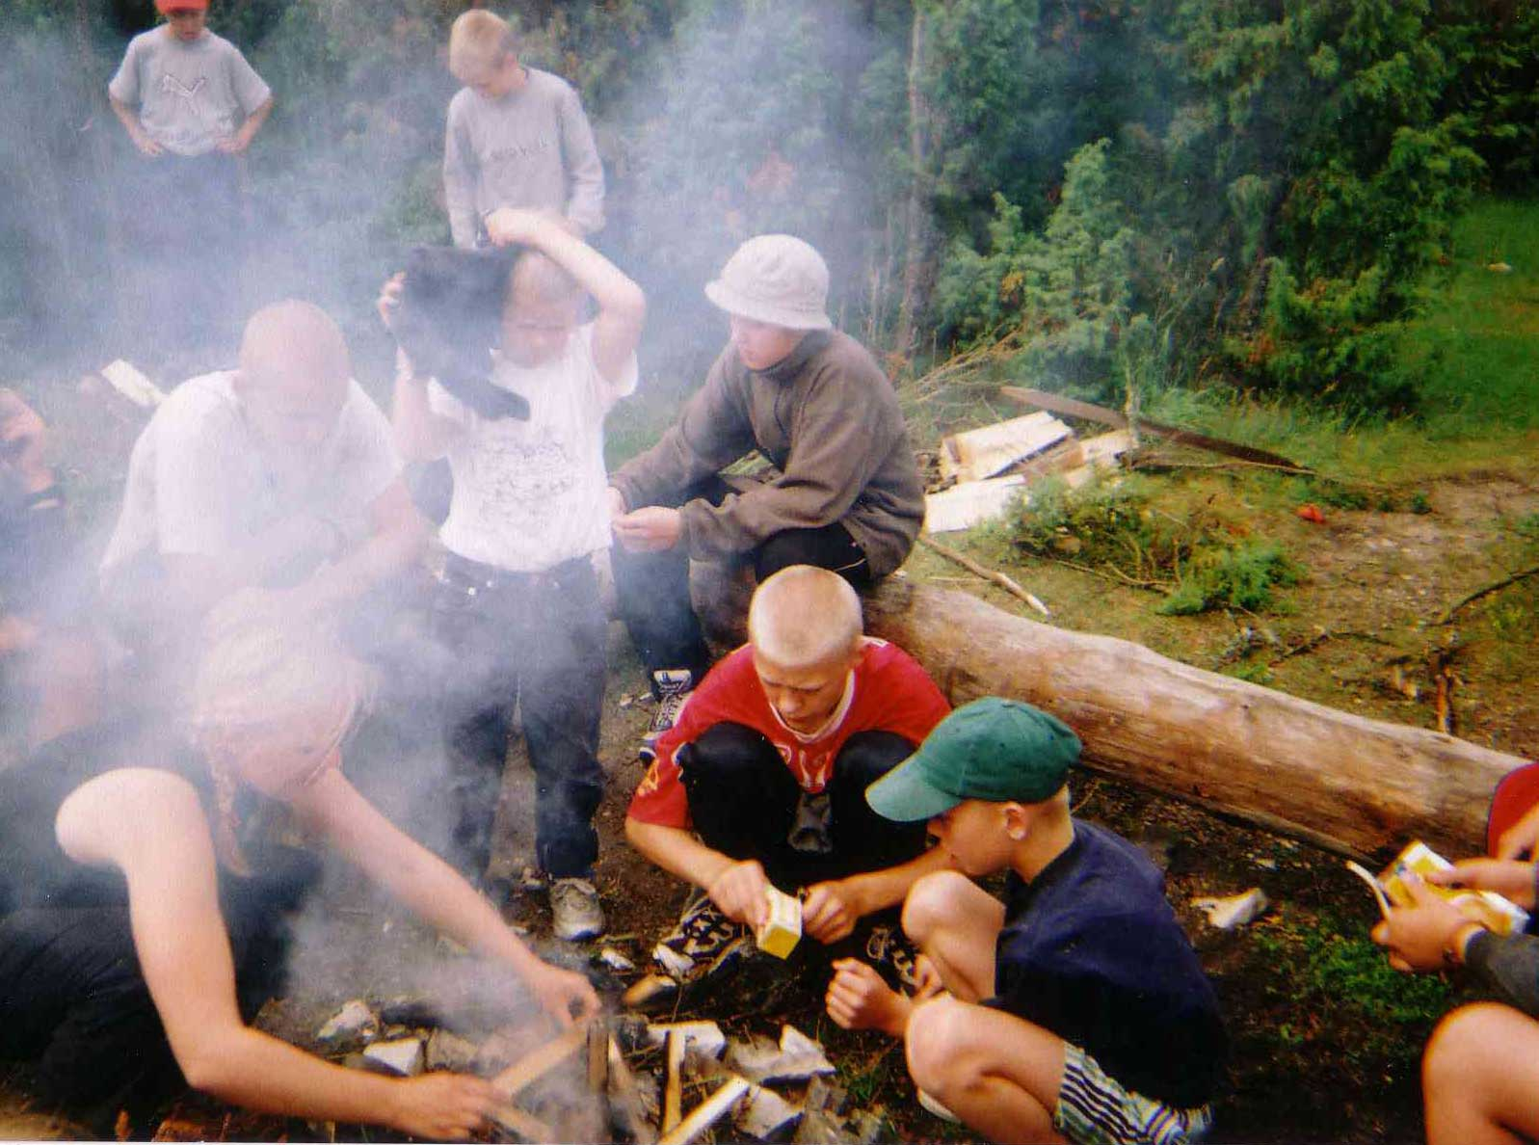
Robinsonipäev Vormsi saarel
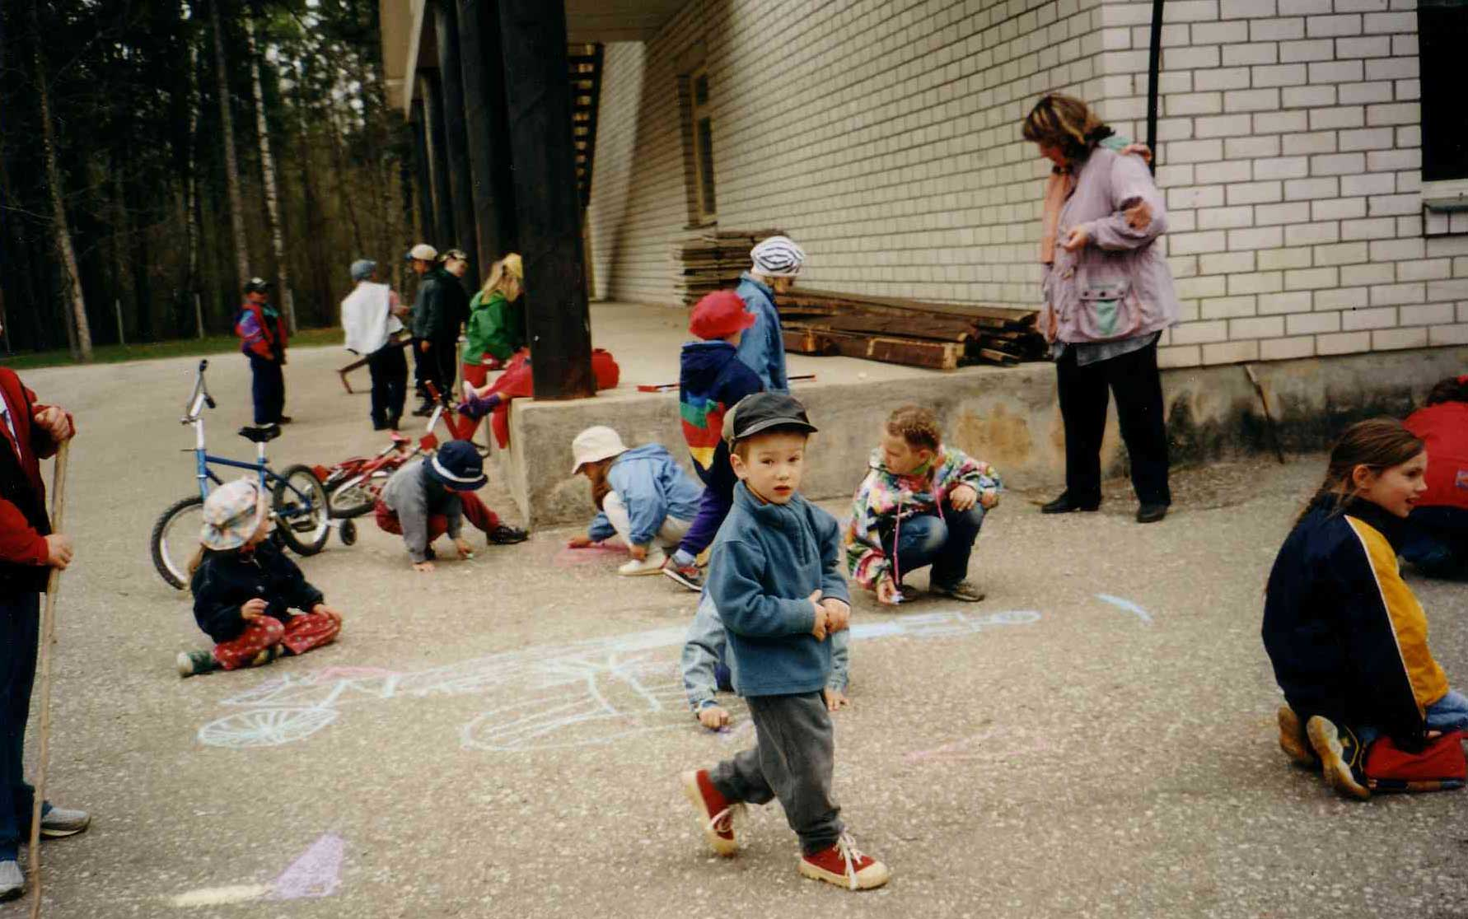
Loodus väikeste silmade läbi- asfaldijoonistuste võistlus

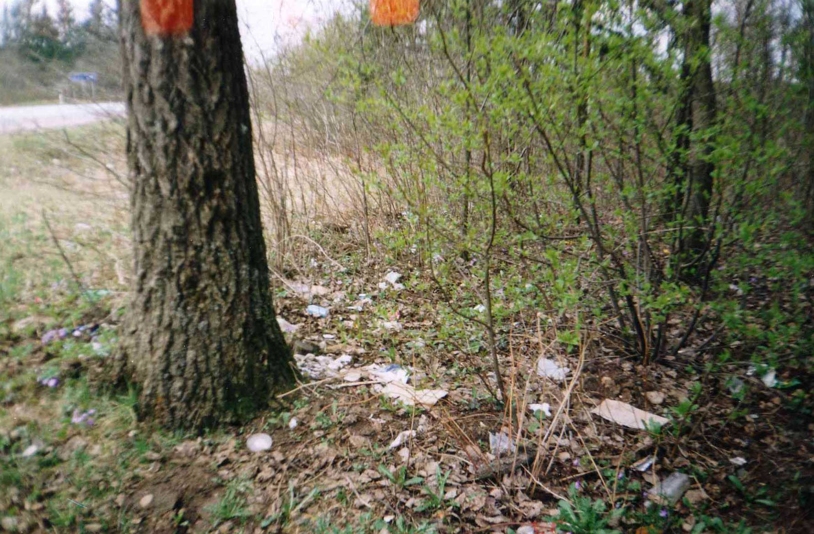

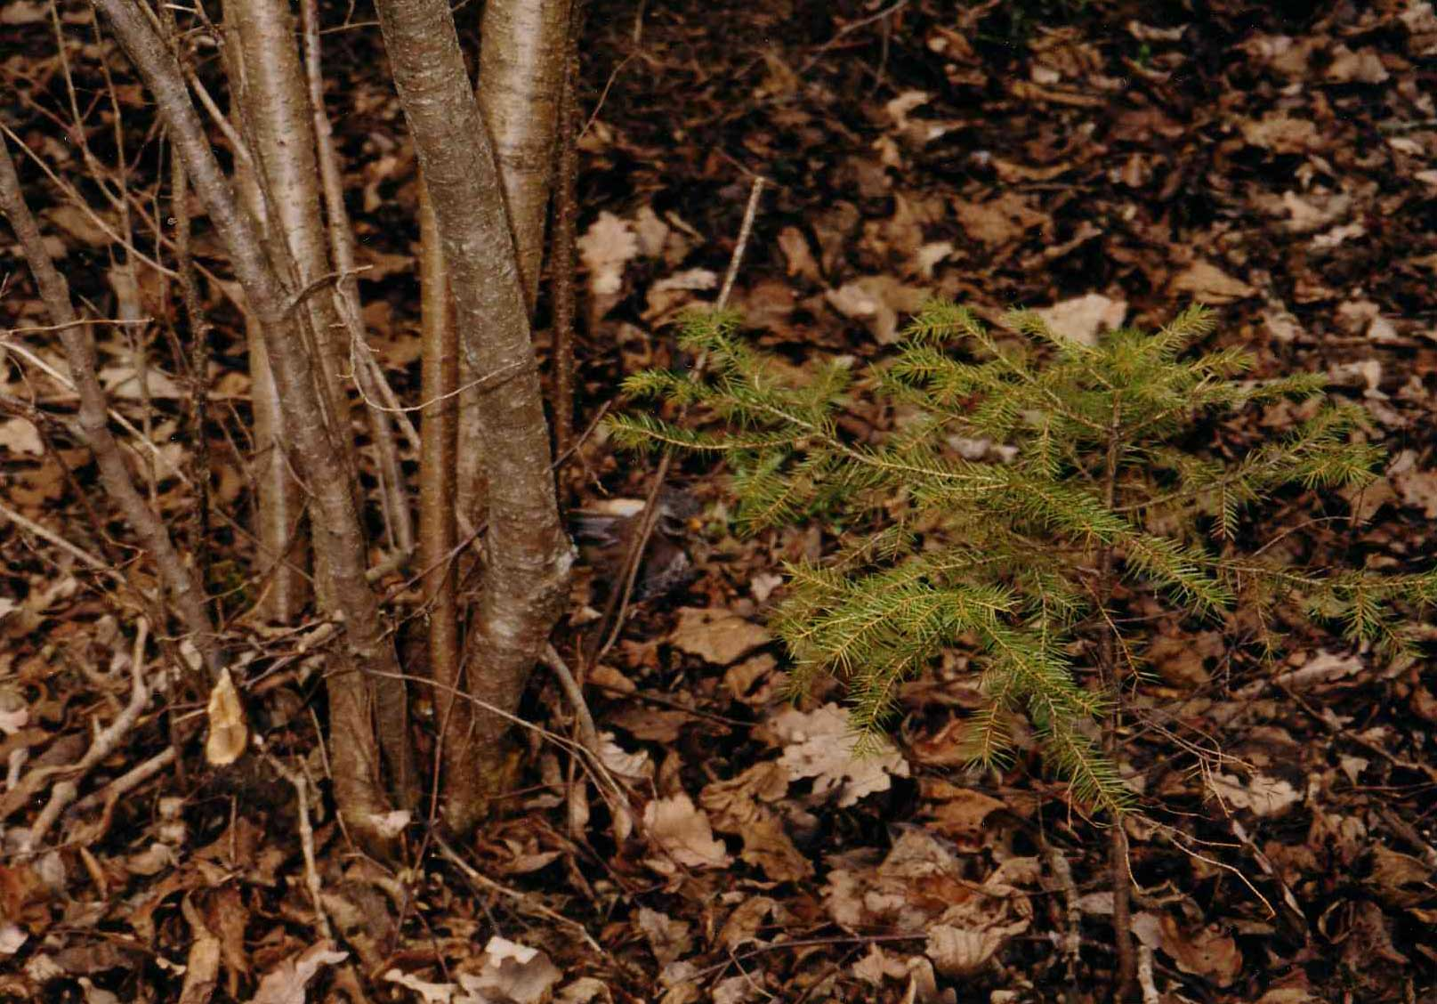
Leitud linnupoeg, kes viidi loomade turvakoju 1.mail 2003

7.Kokkuvõte

Kõik see töö ja looduse jälgimine ja tunnetamine, paneb rohkem arnastama ja lugu pidama oma kodukohast.
Üks väike kool ei jõuagi rohkem.

